Những loại rau bổ não mẹ nào cũng nên cho con ăn

Theo khuyến cáo từ các chuyên gia dinh dưỡng, muốn con thông minh hơn, các bà mẹ nên đặc biệt quan tâm đến chế độ dinh dưỡng hàng ngày của bé. Không chỉ có thể kích thích sự phát triển não, một số loại thực phẩm còn giúp cải thiện trí nhớ và tăng khả năng của trẻ
Dưới đây là những loại rau được Tổ chức Y tế Thế giới khuyến cáo tốt cho não của trẻ.
Hẹ
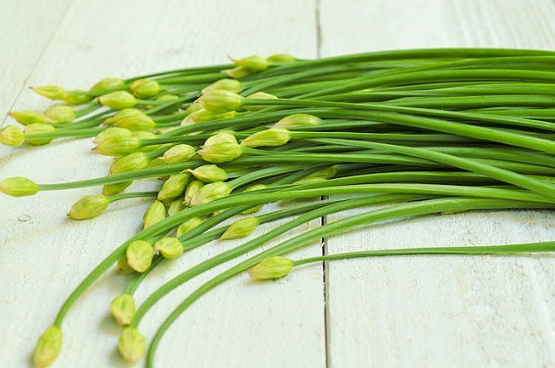
Trong hẹ tươi có chứa hàm lượng lớn axit folic. Đây là loại axit amin có vai trò quan trọng trọng việc phân chia tế bào, protein, chất béo, carbohydrate, vitamin B, vitamin C… rất cần thiết cho sự phát triển của não bộ. Thường xuyên ăn hẹ không những giúp con thông minh hơn, mà còn mang lại cho bé hệ xương chắc khỏe, ngừa táo bón và các vấn đề về da nhờ lượng vitamin K và chất xơ dồi dào. Hẹ chứa hàm lượng axit folic cao, rất tốt cho não bộ của trẻ

Rau cải thìa
Cải thìa là loại rau rất quen thuộc khi chế biến những món ăn và chứa nhiều chất dinh dưỡng cho trẻ. Không những vậy, đây còn là loại rau bổ dưỡng, với nhiều axit folic, dưỡng chất cần thiết cho não bộ, cùng hàm lượng cao vitamin C giúp tăng cường hệ thống miễn dịch, phòng ngừa bệnh tật và sự lây nhiễm trong cơ thể trẻ.
Cải bó xôi
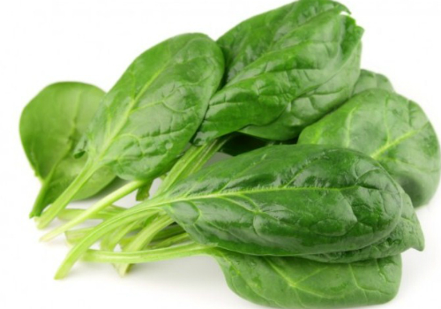
Cải bó xôi được mệnh danh là loại rau giàu dinh dưỡng bậc nhất. Nghiên cứu cho thấy hàm lượng dưỡng chất trong cải bó xôi áp đảo các loại rau củ khác. Trong cải bó xôi có hàm lượng cao các carotene và chất sắt, đồng thời là nguồn vitamin B6, axit folic và kali dồi dào. Những dưỡng chất này đều rất tốt cho sự phát triển não bộ của trẻ. Do đó, mẹ nên thường xuyên cho con ăn loại rau này nhé. Cải bó xôi là loại rau giàu dưỡng chất bậc nhất
Cần tây
Các chuyên gia dinh dưỡng cho biết rằng, cần tây có hàm lượng carotene, vitamin C, vitamin B1, protein, canxi vượt trội so với các loại rau khác. Trong 100g lá cần tây có chứa đến 6,3% protein; 0,6% lipid; 2,1% chất khoáng tố vi lượng (như: calcium, phốtpho, sắt); limonene và các chất chuyển hóa của sadanolic acid rất tốt cho não bộ.
Ớt chuông xanh
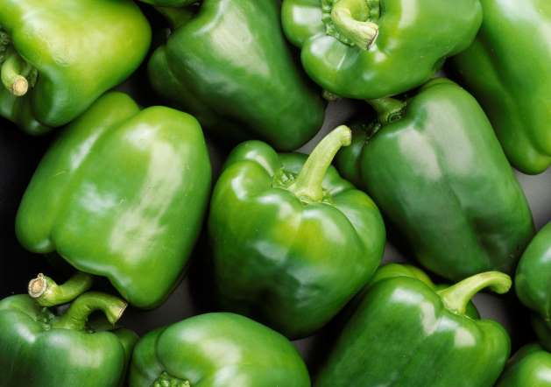
Ớt chuông xanh chứa rất nhiều chất chống oxy hóa, vitamin và các nguyên tốt vi lượng khác giúp tăng cường hoạt động não, sức đề kháng, năng lượng cho trẻ. Ngoài ra, ớt chuông xanh còn chứa hàm lượng vitamin C cực cao. Cứ 100g ớt chuông xanh có chứa tới 120 mg vitamin C, gấp 2,5 lần so với cam. Do đó, mẹ nên thường xuyên chế biến ớt chuông xanh cho trẻ ăn. Ớt chuông xanh chứa hàm lượng vitamin C cực cao
Cà chua
Trong cà chua có đường (glucose, fructose), protein, chất béo, axit malic, axit citric, carotene, vitamin B1, B2, C, niacin, canxi, phốt pho, kẽm, sắt, mangan, đồng, iốt,; có tác dụng nuôi dưỡng máu rất tốt, kích thích thèm ăn và hỗ trợ não phát triển hiệu quả. Mẹ nên chọn những trái cà chua tươi ngon, chín đều để chế biến món ăn cho trẻ, giúp con khỏe mạnh và thông minh hơn.

